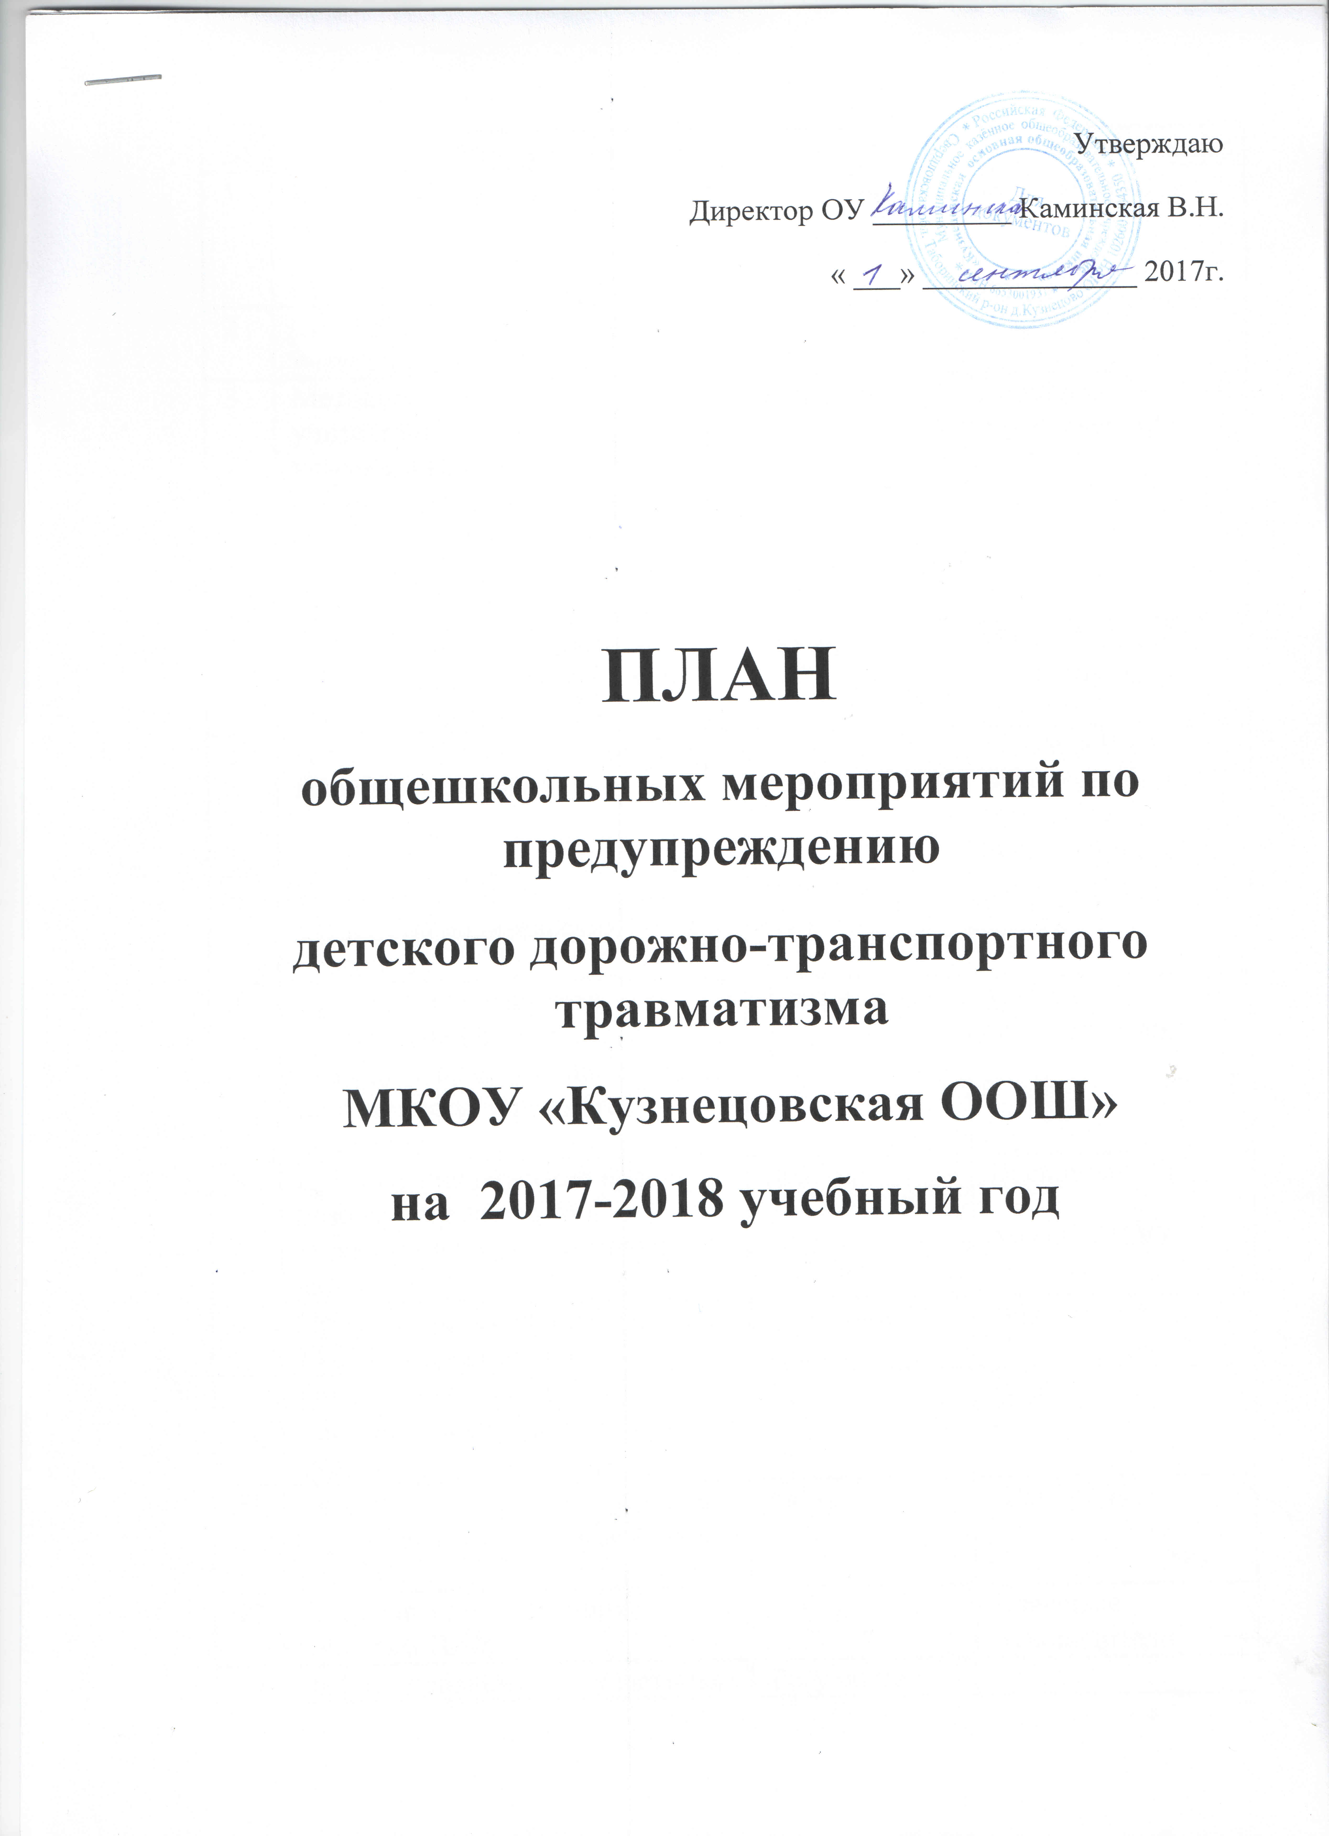
№ | Мероприятия | Срок | Ответственные
1 | Конкурс детского рисунка « Мы рисуем улицу»  Организация выставки рисунков | Сентябрь | Шархун Н.Л.
2 | Создание отряда ЮИД из учащихся школы | Сентябрь | Шархун Н.Л.
3 | Методическое совещание с учителями начальных классов и классными руководителями о формах и методах работы с учащимися по предупреждению детского дорожно -транспортного травматизма. | Сентябрь | Директор Каминская В.Н.
4 | Составление схем безопасных маршрутов движения детей в школу и обратно | октябрь | Мягкова Е.Ю. Васкицова О.А
5 | Изучение ПДД (интегративно) во всех параллелях. | В течение года | Мягкова Е.Ю., Васкицова О.А. учителя- предметники
6 | Организация бесед инспектора ГИБДД на родительских собраниях | В течение года | Ляпустин И.В.?????
7 | Проведение классных часов, мероприятий по безопасности дорожного движения | 1 раз в месяц | Классные руководители
8 | Организация изучения правил безопасного поведения на дорогах и улицах в игровой форме | ноябрь | Васкицова О.А  Мягкова Е.Ю.
9 | Проведение бесед инспектора ГИБДД с учащимися | В течение года | Ляпустин И.В.
10 | Проведение соревнований «Безопасное колесо» (школьный тур) | май | Шархун Н.Л.
11 | Участие в районных соревнованиях «Безопасное колесо» | июнь | Шархун Н.Л.
12 | Тестирование учащихся по вопросам ПДД | декабрь | Классные руководители
13 | Информирование участников образовательного процесса о статистике ДТП | Регулярно | Шархун Н.Л.
14 | Подготовка методических материалов и пополнение медиатеки по ПДД | Постоянно | Шархун Н.Л.
15 | Проведение минуток безопасности | Ежедневно на  последнем  уроке | Учителя-предметники

